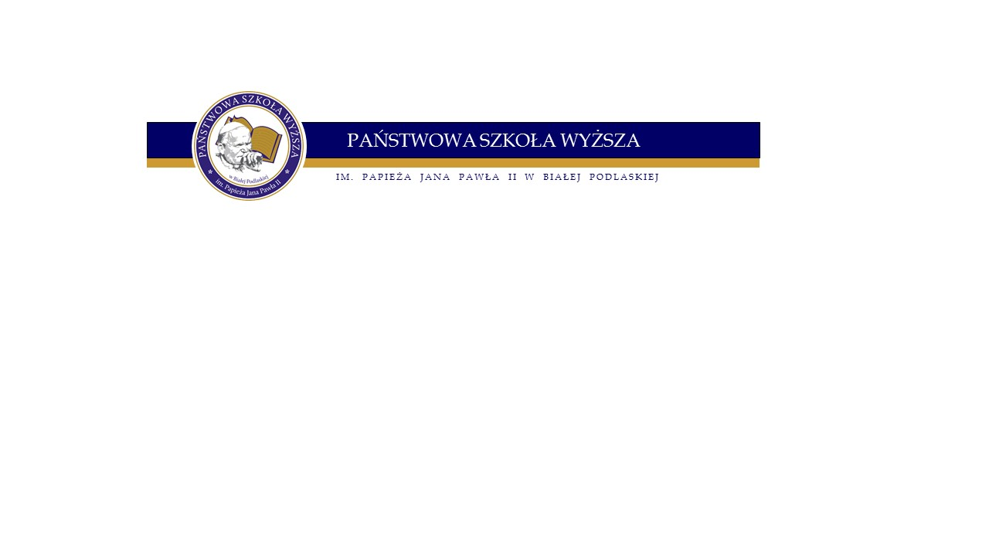

**O G Ł O S Z E N I E**

**Państwowa Szkoła Wyższa im. Papieża Jana Pawła II w Białej Podlaskiej**

Zatrudni pracownika **Sekcji Kadr**

**Wymagania:**

* wykształcenie wyższe,
* co najmniej kilkuletnie doświadczenie w pracy na samodzielnym stanowisku w obszarze kadr i płac,
* praktyczna znajomości przepisów prawa pracy,
* bardzo dobra praktyczna znajomość pakietu MS Office,
* rzetelność i sumienność w wykonywaniu powierzonych zadań,
* zdolność szybkiego uczenia się, kreatywność i samodzielność,
* umiejętności analitycznego rozwiązywania problemów i organizacji pracy własnej,
* wysokie zdolności interpersonalne, wielozadaniowość i umiejętność pracy w środowisku dynamicznym pod presją czasu, pozytywne nastawienie do pracy i wysoka kultura osobista.

**Mile widziane:**

* studia podyplomowe z zakresu: Kadry i płace oraz ZZL,
* znajomość ustawy Prawo o szkolnictwie wyższym i nauce,
* doświadczenie w firmach zatrudniających pow. 150 osób,
* znajomość programu WF- GANG.

**Wymagane dokumenty i oświadczenia:**

* CV (w CV proszę zawrzeć klauzulę „Wyrażam zgodę na przetwarzanie moich danych osobowych dla potrzeb procesu rekrutacji zgodnie z Ogólnym Rozporządzenie Parlamentu Europejskiego i Rady (UE) 2016/679 z dnia 27 kwietnia 2016 r. w sprawie ochrony osób fizycznych w związku z przetwarzaniem danych osobowych i w sprawie swobodnego przepływu takich danych oraz uchylenia dyrektywy 95/46/WE (RODO).”),
* list motywacyjny,
* kopie dokumentów potwierdzających wykształcenie i posiadane kwalifikacje,
* oświadczenie kandydata o korzystaniu z pełni praw publicznych,
* oświadczenie kandydata o niekaralności za umyślne przestępstwa lub umyślne przestępstwa skarbowe,
* oświadczenie kandydata, że nie jest prowadzone przeciwko niemu postępowanie o przestępstwo ścigane z oskarżenia publicznego lub przestępstwo skarbowe,
* klauzula informacyjna dla osób ubiegających się o zatrudnienie

(*druk do pobrania na stronie:* [*http://bip.pswbp.pl/artykuly/158/druki-do-pobrania-konkurs*](http://bip.pswbp.pl/artykuly/158/druki-do-pobrania-konkurs)*).*

Wymagane dokumenty należy składać w Kancelarii PSW

lub przesłać na adres meilowy: [kancelaria@pswbp.pl](mailto:kancelaria@pswbp.pl)

z dopiskiem w tytule „Dokumenty aplikacyjne – Sekcja Kadr 2021”

**w terminie do dnia 10 września 2021 r.**

*PSW w Białej Podlaskiej zastrzega sobie prawo zamknięcia rekrutacji bez wyłonienia kandydata. Skontaktujemy się jedynie z wybranymi osobami. Dokumenty aplikacyjne kandydatów, z którymi nie zostanie podpisana umowa o pracę zostaną zniszczone.*

**Państwowa Szkoła Wyższa im. Papieża Jana Pawła II w Białej Podlaskiej**

ul. Sidorska 95/97, 21-500 Biała Podlaska, NIP 537 21 31 853, REGON 030310705

tel. +48 83 344 99 00, e-mail: psw@pswbp.pl

**www.pswbp.pl**